Практическая работа: настройка IPv6-адресов на сетевых устройствах

Топология

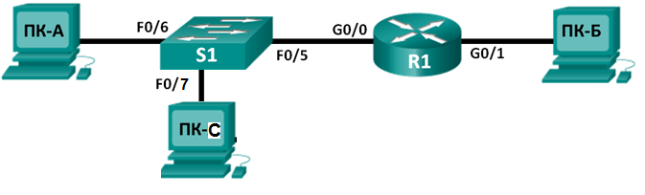

1. Таблица адресации

|  |  |  |  |  |
| --- | --- | --- | --- | --- |
| Устройство | Интерфейс | IPv6-адрес | Длина префикса | Шлюз по умолчанию |
| R1 | G0/0 | 2001:DB8:ACAD:A::1 | 64 | Недоступно |
|  | G0/1 | 2001:DB8:ACAD:В::1 | 64 | Недоступно |
| S1 |  |  |  |  |
| ПК-А | Сетевой адаптер | 2001:DB8:ACAD:A::3 | 64 | FE80::1 |
| ПК-С | Сетевой адаптер | 2001:DB8:ACAD:A::4 | 64 | FE80::1 |
| ПК-Б | Сетевой адаптер | 2001:DB8:ACAD:B::3 | 64 | FE80::1 |

1. Задачи

Часть 1. Настройка топологии и конфигурация основных параметров маршрутизатора и коммутатора

Часть 2. Ручная настройка IPv6-адресов

Часть 3. Проверка сквозного подключения

1. Исходные данные/сценарий

В ходе лабораторной работы вы настроите IPv6-адреса для узлов и интерфейсов устройств. Для отображения IPv6-адресов одноадресной передачи и многоадресной рассылки используются команды **show**. Проверить сквозное подключение позволяют команды **ping** и **traceroute**.

1. Необходимые ресурсы

* 1 маршрутизатор (серия Cisco 2911
* 1 коммутатор (серия Cisco 2960,
* Два ПК (Windows 7
* Кабели Ethernet в соответствии с топологией

Часть 1: Настройка топологии и конфигурация основных параметров маршрутизатора и коммутатора

1. Создайте сеть в соответствии с изображенной на схеме топологией.
2. Выполните инициализацию и перезагрузку маршрутизатора и коммутатора.
3. Убедитесь в том, что интерфейсы ПК настроены на использование протокола IPv6.

Убедитесь в том, что протокол IPv6 активирован на обоих компьютерах. Для этого проверьте, установлен ли флажок **Протокол Интернета версии 6 (TCP/IPv6)**в окне «Свойства подключения по локальной сети».

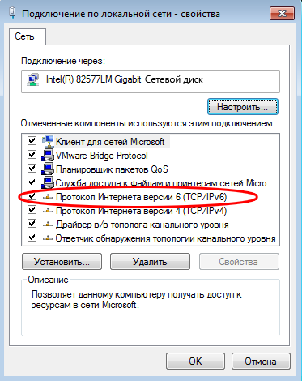

Для эмулятора Cisco Tracer окно настройки компьютера показано ниже:

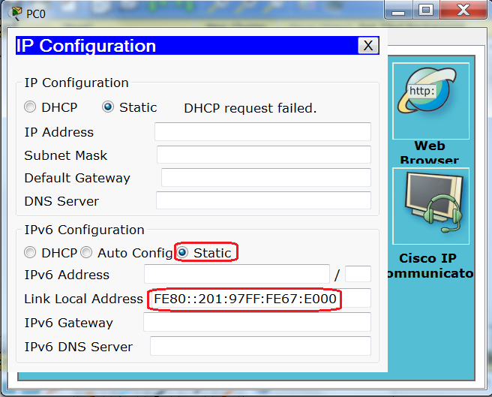

Какой адрес присвоен сетевым интерфейсам компьютеров РС-А и РС-С?

­_________________________________________________________________________________

_________________________________________________________________________________

Пропингуйте компьютеры РС-А и РС-С между собой используя локальные адреса канала. Почему работает команда ping?

***Сохраните промежуточную топологию в среде Cisco Tracer для последующего показ преподавателю.***

Часть 2: Настройка IPv6-адресов

1. Присвойте IPv6-адреса Ethernet-интерфейсам на маршрутизаторе R1.
   * 1. Назначьте глобальные IPv6-адреса одноадресной передачи из таблицы маршрутизации каждому из двух Ethernet-интерфейсов маршрутизатора R1.

Зайти в режим управления маршрутизатором с помощью командной строки CLI :

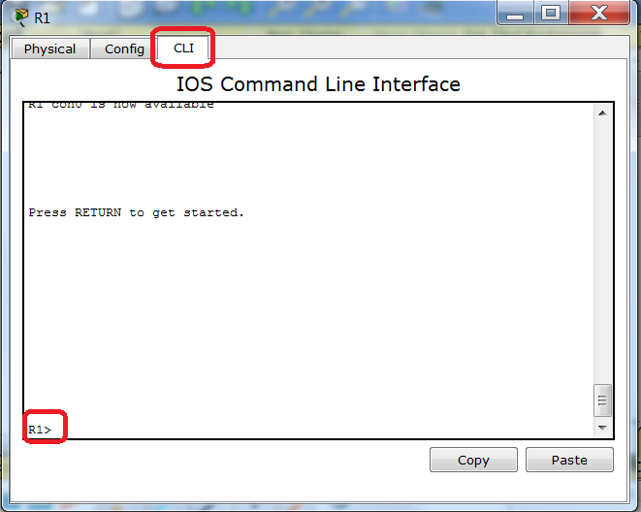

Для настройки Ipv6 - адреса интерфейсу роутера необходимо перейти в режим конфигурации интерфейса с помощью команды:

R1# config teminal(сокращенно conf t)

приглашение поменяется:

R1(config)#

далее необходимо выбрать имя(номер) соответствующего интерфейса(например gig0/0):

R1(config)# **interface g0/0 // приглашение поменяется**

R1(config-if)# **ipv6 address 2001:db8:acad:a::1/64 //присваиваем адрес**

R1(config-if)# **no shutdown //включаем интерфейс**

R1(config-if)# **interface g0/1 //присваиваем адрес интерфейсу gig0/1**

R1(config-if)# **ipv6 address 2001:db8:acad:b::1/64**

R1(config-if)# **no shutdown**

R1(config-if)# **end**

Для просмотра назначенного адреса необходимо вернуться в режим администратора (последовательно набираем команду **exit (или крманду end)** пока не появится приглашение R1# )

Введите команду **show ipv6 interface brief**, чтобы проверить, назначен ли каждому интерфейсу действительный IPv6-адрес одноадресной передачи (эту команду можно выполнить в любом режиме, только необходимо добавить ключевое слово **do - do show ipv6 interface brief**).

R1# **show ipv6 interface brief (может появится похожий текст )**

Em0/0 [administratively down/down]

unassigned

GigabitEthernet0/0 [up/up]

FE80::D68C:B5FF:FECE:A0C0

2001:DB8:ACAD:A::1

GigabitEthernet0/1 [up/up]

FE80::D68C:B5FF:FECE:A0C1

2001:DB8:ACAD:B::1

Serial0/0/0 [administratively down/down]

unassigned

Serial0/0/1 [administratively down/down]

unassigned

R1#

* + 1. Какие два адреса присвоены каждому сетевому интерфейсу маршрутизатора
    2. ____________________________________________________________________________________
    3. Сравните узловую часть локального канального адреса каждого интерфейса с его МАС - адресом.

Как работает механизм EUI-64 при формировании узловой части .?

**Примечание**. Отображаемый локальный адрес канала основан на адресации EUI-64, которая автоматически использует для создания 128-битного локального IPv6-адреса канала MAC-адрес интерфейса.

* + 1. Поменяйте автоматически назначаемый локальный адрес канала каждого интефеса роутера на адрес задаваемый вручную.

R1# **config t**

Enter configuration commands, one per line. End with CNTL/Z.

R1(config)# **interface g0/0**

R1(config-if)# **ipv6 address fe80::1 link-local**

R1(config-if)# **interface g0/1**

R1(config-if)# **ipv6 address fe80::1 link-local**

R1(config-if)# **end**

R1#

**Примечание**. Каждый интерфейс маршрутизатора находится в отдельной сети. Пакеты с локальным адресом канала никогда не покидают локальную сеть, а значит, для обоих интерфейсов можно указывать один и тот же локальный адрес канала.

* + 1. Еще раз введите команду **show ipv6 interface btief**. Обратите внимание на то, что локальный адрес канала изменился на **FE80::1 на обоих интерфейсах роутера.**.

R1# **show ipv6 interface brief**

R1#show ipv6 interface brief

GigabitEthernet0/0 [up/up]

FE80::1

2001:DB8:ACAD:A::1

GigabitEthernet0/1 [up/down]

FE80::1

2001:DB8:ACAD:B::1

GigabitEthernet0/2 [administratively down/down]

Vlan1 [administratively down/down]

R1#

____________________________________________________________________________________

1. Активируйте IPv6-маршрутизацию на ПК-A.

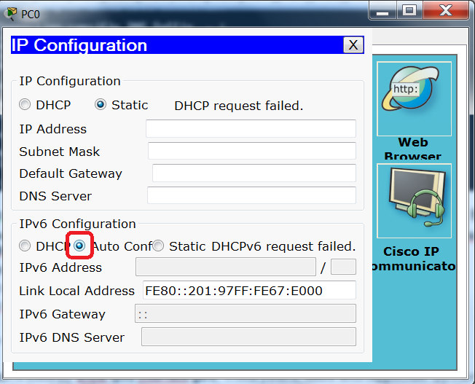

* + 1. В окне командной строки компьютера ПК-A. наберите команду ipv6config /all Появится окно

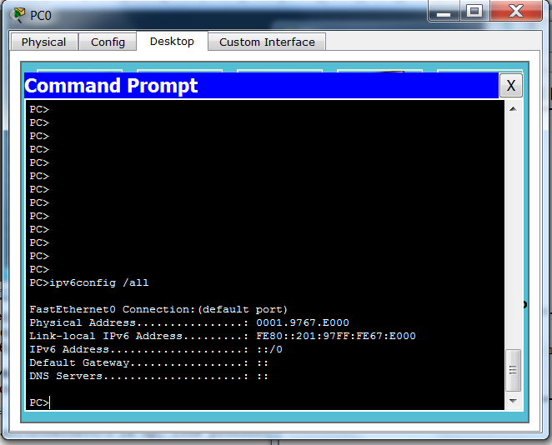

Присвоен ли IPv6-адрес одноадресной передачи сетевому адаптеру ПК-A? _________

* + 1. Активируйте IPv6-маршрутизацию намаршрутизаторе R1 с помощью команды **IPv6 unicast-routing**.

R1 # **configure terminal**

R1(config)# **interface g0/0**

R1(config-if)# **ipv6 unicast-routing**

R1(config)# **exit**

Переведите сетевую карту ПК-А из режима автоматического получения адресов в статическое назначение и обратно.

**Примечание**: это позволит получить IPv6-адрес автоматически с помощью функции SLAAC (автоконфигурация без сохранения состояния адреса)

Какие появились адреса у ПК-А?

Как выглядит узловая часть полученного адреса

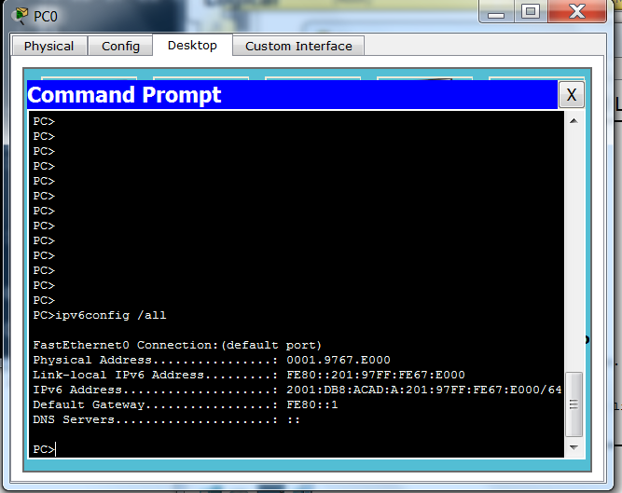

* + 1. **Зайдите в настройки компьютера ПК-Б и установите режим статического назначения IPv6 - адреса.**
    2. Задайте статический адрес принадлежащий сети подключенной к g0/1. В качестве шлюза используйте локальный канальный адрес интерфейса роутера **fe80::1.**
    3. В командной строке задайте команду **ipv6 config /all**
    4. Изучите данные IPv6-адреса.
    5. Пропингуйте компьютеры РС-А и РС-Б между собой.
    6. ***Сохраните промежуточную топологию в среде Cisco Tracer для последующего показа преподавателю***
    7. Поменяйте адрес шлюза на ПК-Б на глобальный индивидуальный адрес интерфейса маршрутизатора g0/1.

Снова пропингуйте компьютеры между собой.

* + 1. Введите команду **tracert** на ПК-Б, чтобы проверить наличие сквозного подключения к компьютеру ПК-А.
    2. ***Сохраните промежуточную топологию в среде Cisco Tracer для последующего показ преподавателю***

Выполнение работы:

4) Выполнить работу согласно своего варианта

5) Показать полученные топологии.

Варианты индивидуальных заданий (использовать сокращенную форму записи ):

|  |  |  |
| --- | --- | --- |
| № | Адрес сети левой части | Адрес сети правой части |
| 1 | 2001:0db8:0046:0001::/64 | 2001:0db8:0046:0002::/64 |
| 2 | 2002:00f7:0015:000a::/64 | 2002:00f7:0015:000b::/64 |
| 3 | 2003:000e:00dc:000c::/64 | 2003:000e:00dc:000d::/64 |
| 4 | 2004:0fff:00ee:00e1::/64 | 2004:0fff:00ee:00e2::/64 |
| 5 | 2002:0ec0:0020:0011::/64 | 2002:0ec0:0020:0012::/64 |
| 6 | 2006:0098:00ac:000f::/64 | 2006:0098:00ac:000d::/64 |
| 7 | 2003:eeef:000b:0002::/64 | 2003:eeef:000b:0003::/64 |
| 8 | 2006:0001:0020:000c::/64 | 2006:0001:0020:000b::/64 |
| 9 | 2008:0013:0fa0:001a::/64 | 2008:0013:0fa0:002a::/64 |
| 10 | 2007:06a0:00e7:008b::/64 | 2007:06a0:00e7:009b::/64 |
| 11 | 2006:0001:0002:0004::/64 | 2006:0001:0002:0005::/64 |
| 12 | 2006:0040:0e50:0060::/64 | 2006:0040:0e50:0061::/64 |
| 13 | 2001:00dd:0150:0001::/64 | 2001:00dd:0150:0003::/64 |
| 14 | 2004:000a:00b0:000c::/64 | 2004:000a:00b0:001c::/64 |
| 15 | 2006:00ah:0400:0002::/64 | 2006:00ah:0400:0001::/64 |

Вопросы на закрепление

* 1. Почему один и тот же локальный адрес канала FE80::1 можно присвоить каждому из двух Ethernet-интерфейсов маршрутизатора R1?

_______________________________________________________________________________________

_______________________________________________________________________________________

* 1. Назовите идентификатор подсети в IPv6-адресе одноадресной передачи 2001:db8:acad::aaaa:1234/64.

_______________________________________________________________________________________